桃園市109學年度國民中學藝術才能美術班鑑定招生 桃園國中試場 日期:109.4.25(六)
樓  梯 |  |  |  | 信 義 樓 |  |  |  |  |  |  |  |  |  |  |  |  |  |  | 樓  梯 | 四樓
樓  梯 |  |  |  |  |  |  |  |  |  |  |  |  |  |  |  |  |  |  | 樓  梯 | 三樓
樓  梯 |  |  |  |  |  |  |  |  |  |  |  |  |  |  |  |  |  |  | 樓  梯 | 二樓
樓  梯 |  |  |  |  |  |  | 輔導室 |  |  |  |  |  |  |  |  |  |  |  | 樓  梯 | 一樓

 |  |  |  | 考生用餐、  休息區  和平樓  術科測驗試場 |  |  |  |  | 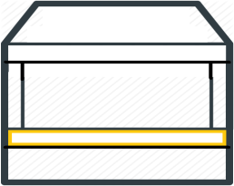  中  正  堂 |  |  |   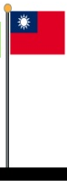 |  | 仁  愛  樓 | 國文．  數學  教師辦公室 |  | 英文．  社會  教師辦公室
 |  |  |  | 考生用餐、  休息區  和平樓  術科測驗試場 | 室 |  |  |  |  |  | 升 旗 台
 |  |  |  | 考生用餐、  休息區  和平樓  術科測驗試場 | 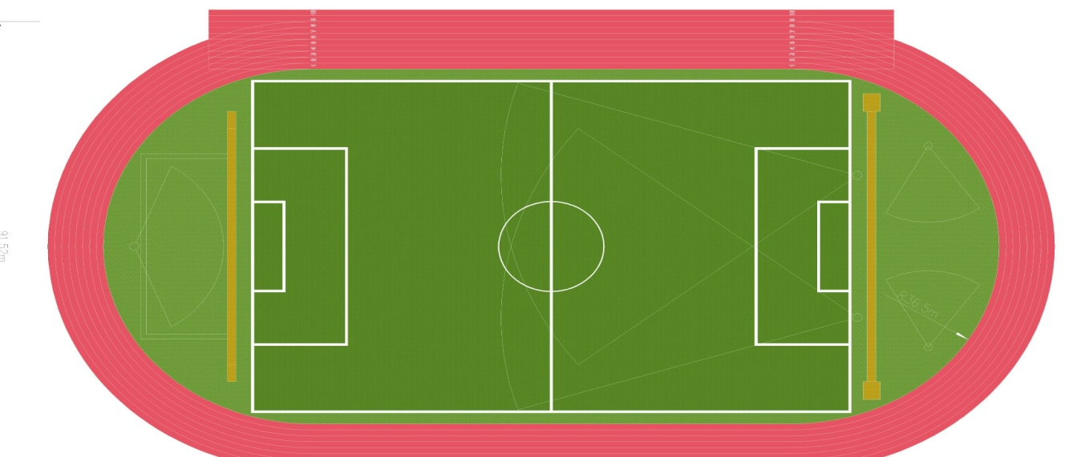  陶藝室
樓 梯 |  |  |  | 考生用餐、  休息區  和平樓  術科測驗試場 | 版畫室 | 表演室 |  |  |  |  |  |  |  | 仁  愛  樓 | 樓 梯
男廁 | 女廁 | 男廁 | 女廁 | 考生用餐、  休息區  和平樓  術科測驗試場
 |  |  | 試場一 | 考生用餐、  休息區  和平樓  術科測驗試場 |  |  |  |  |  |  |  |  | 醫護中心 | 仁  愛  樓 | 健康中心 |  | 自然領域辦公室 | 圖書室
 |  |  | 試場二 | 考生用餐、  休息區  和平樓  術科測驗試場
 |  |  | 試場三 | 考生用餐、  休息區  和平樓  術科測驗試場 |  |  |  |  |  |  |  |  |  |  | 領域教室 |  | 電腦教室  （2）
 |  |  |  |  |  |  |  |  |  |  |  |  |  |  | 領域教室 |  | 電腦教室  （2）
 |  |  |  |  |  |  |  |  |  |  |  |  |  |  | 男廁 | 女廁

國畫  教室 | 版畫  教室 |  |  |  | 四  維  樓
五樓 四樓 三樓 二樓 一樓  考生集合處  (科學館前方)  考生集合完畢，統一帶入試場 |  |  |  |  | 四  維  樓 |  |  |  |  |  | 樓梯 |  |  |  |  |  |  |  |  |  |  |  | 樓  梯
視  教室 | 素描  術室 |  |  |  | 四  維  樓 |  |  |  |  |  | 樓梯 |  |  |  |  |  |  |  |  |  |  |  | 樓  梯
視  教室 | 素描  術室 |  |  |  | 四  維  樓 |  |  |  |  | 女廁 | 樓梯 |  |  | 會計  室 | 人事  室 | 學 務 處  忠孝樓 |  | 川 堂 |  |  | 教 務 處 |  | 樓  梯 | 女廁 | 男廁
現在位置
 |  |  |  |  | 科  學  館 |  |  |  |  |  | 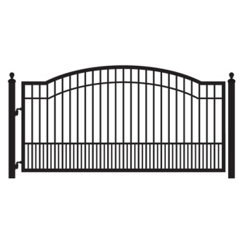 |  |  | 電  腦  教  室  （3） | 電  腦  教  室  （1）
 |  |  |  |  | 科  學  館 |  |  |  | 教師  用餐室
33女廁 | 32男廁 | 31女廁 | 30男廁
四樓 | 三樓 | 二樓 | 一樓 |  | 科  學  館 |  | 三樓 | 二樓 | 一樓  校 門 |  |  |  | 一樓 | 二樓 | 三樓
試務中心
莒光街

